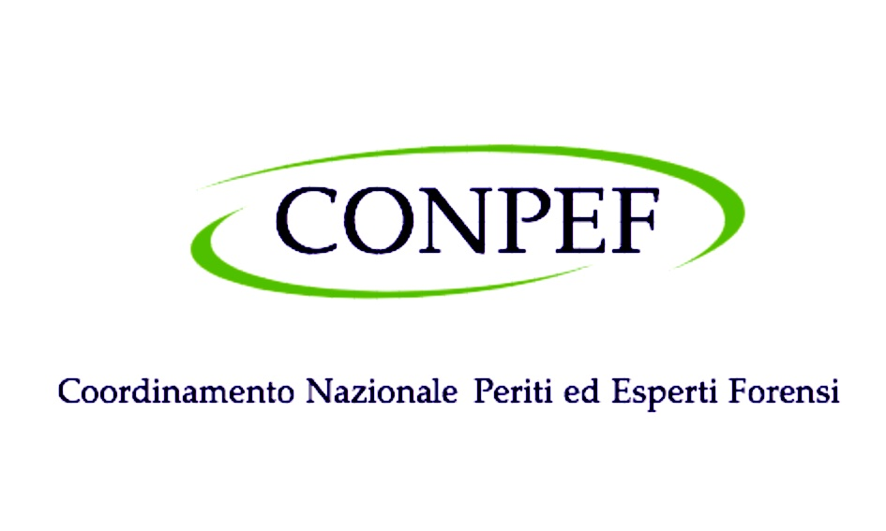 | ACUERDO DE AFILIACIÓN INTERNACIONAL  CONPEF – International Network of Forensic Sciences

Entre
CONPEF  Coordinamento Nazionale Periti ed Esperti Forensi  Italy  Representado por:  Dr. Francesco Matranga – Presidente |  | [Nombre de la Institución]  [Denominación legal completa]  [País]  Representado por:  [Nombre – Cargo]

En adelante denominados individualmente "Parte" y colectivamente "las Partes".

Artículo 1 – Objeto del Acuerdo
El presente acuerdo tiene por objeto establecer un marco de cooperación científica y profesional internacional entre las Partes en el ámbito de las ciencias forenses, el análisis pericial y la prevención de errores judiciales.
A través del presente acuerdo, las Partes pretenden promover la colaboración, el intercambio de conocimientos y el desarrollo de estándares metodológicos entre peritos forenses, investigadores e instituciones que operan en diferentes sistemas jurídicos.
Artículo 2 – Afiliación Internacional
A través del presente acuerdo, [Nombre de la Institución] será reconocida como:
Institución Afiliada Internacional
de la CONPEF International Network of Forensic Sciences
Esta afiliación tiene como objetivo fortalecer el diálogo profesional y la cooperación entre instituciones forenses a nivel mundial. No reemplaza ni modifica la identidad institucional ni los estándares profesionales de ninguna de las Partes.
Artículo 3 – Áreas de Cooperación
Las Partes podrán colaborar en las siguientes áreas:
- Intercambio de experiencia profesional y buenas prácticas en ciencias forenses
- Proyectos de investigación comparativa relacionados con metodologías forenses
- Publicaciones científicas y colaboraciones editoriales
- Desarrollo de directrices metodológicas y protocolos
- Participación en grupos de trabajo científicos y técnicos
- Iniciativas de formación académica y profesional
- Cooperación en las actividades del Observatorio Nacional sobre Errores Judiciales
Artículo 4 – Eventos Científicos Internacionales
Las Partes podrán colaborar en la organización y promoción de conferencias internacionales, reuniones científicas, talleres, seminarios e iniciativas académicas centradas en la evidencia científica y la prevención del error judicial.
Las instituciones afiliadas podrán ser invitadas a participar en el International Forensic Science Summit organizado por CONPEF, que constituye el principal encuentro anual de la Red.
Artículo 5 – Intercambio Científico y Profesional
Las Partes podrán fomentar el intercambio de investigadores y expertos, la participación en paneles científicos y grupos de trabajo, iniciativas de investigación colaborativa y actividades académicas y educativas conjuntas.
Artículo 6 – Visibilidad Institucional
Las instituciones afiliadas podrán ser incluidas en la CONPEF International Network of Forensic Sciences y en las comunicaciones institucionales e iniciativas científicas promovidas por CONPEF.
Artículo 7 – Independencia Institucional
El presente acuerdo no crea obligaciones legales, financieras ni jerárquicas entre las Partes. Cada organización permanece plenamente autónoma e independiente en su gobernanza, estándares profesionales y actividades institucionales.
Artículo 8 – Duración del Acuerdo
El presente acuerdo tendrá validez por un período de tres (3) años a partir de la fecha de firma. Podrá ser renovado por mutuo acuerdo escrito entre las Partes.
Artículo 9 – Rescisión
Cualquiera de las Partes podrá rescindir el presente acuerdo en cualquier momento mediante comunicación escrita a la otra Parte. La rescisión no afectará a las iniciativas de colaboración ya formalmente acordadas.
Artículo 10 – Entrada en Vigor
El presente acuerdo entra en vigor en la fecha de firma por los representantes autorizados de ambas Partes.

Por CONPEF  Dr. Francesco Matranga  Presidente  Firma / Signature  Fecha / Date | For …..  Dr. .  Presidente  Firma / Signature  Fecha / Date

